Технологическая карта урока
ФИО учителя: Кондратьева Н.В.

Тема: «Что такое причастие»
Класс: 6
Тип урока: изучение нового материала
Место уроков в системе уроков: первый урок в теме «Причастие»
Программа, учебник: Учебник «Русский язык. 6 класс» под ред. М. М. Разумовской и П. А. Леканта. М., 2014).
Вид урока: Изучение нового материала.
Методы: частично-поисковый, проблемно-диалогический.
Технология: диалогическое проблемное обучение с элементами игровой технологии.
Межпредметная связь: литература
Цели урока:
Предметные:
1. Познакомить учащихся с основными морфологическими и синтаксическими признаками причастия;
2. Развить логическое мышление в ходе распознавания причастий.
3.Развить речь учеников путем обогащения ее причастиями.
Личностные:
1.Развивать навыки сотрудничества со сверстниками, учителем в образовательной, учебно-исследовательской деятельности;
Регулятивные:
1.Выработка умений самостоятельно определять цели деятельности, самостоятельно осуществлять, контролировать и корректировать деятельность; выбирать успешные стратегии в различных ситуациях;
Метапредметные:
1. Владение языковыми средствами – умение ясно, логично и точно излагать свою точку зрения, использовать адекватные языковые средства;
Задачи урока:
1.познакомить учащихся с основными грамматическими признаками, которые свойственны причастию;
2.формировать умение отличать причастия от прилагательных;
3.учить самостоятельно делать выводы, используя метод наблюдения;
4.расширять словарный запас учащихся;
5.развивать память, мышление;
6.воспитывать интерес к предмету.
Оборудование к уроку:
- компьютер;
- медиапроектор;
- презентация «Что такое причастие»;
- раздаточный материал.
Формы организации деятельности учащихся на уроке:
- индивидуальная;
- групповая;
- коллективная.
Изучив материал данной темы, учащиеся должны уметь:
- определять морфологические и синтаксические признаки причастия,
- уметь отличать причастие от прилагательного и глагола

№ п/п | Этапы урока | Деятельность учителя | Деятельность учащихся | Формируемые УУД
1  1 | Мотивация к учебной деятельности, целеполагание. | Ребята, сегодня у нас необычный урок: мы с вами приглашены на Ученый совет..  Жители страны Морфология попросили нас разобраться с одной непонятной частью речи. И прислали письмо. А для того чтобы написать точный ответ для морфологинян, давайте фиксировать нашу работу в тетрадях. Откройте тетради, запишите число, классная работа. | Подготовка рабочего места.  Эмоциональный и интеллектуальный настрой на предстоящую работу. | Личностные: мобилизация внимания, коммуникативные: планирование учебного сотрудничества с учителем, сверстниками;  регулятивные: саморегуляция.
2 | Актуализация знаний и пробное учебное действия | Я предлагаю открыть конверт и посмотреть, что пишут жители Морфологии.  Слайд 2.  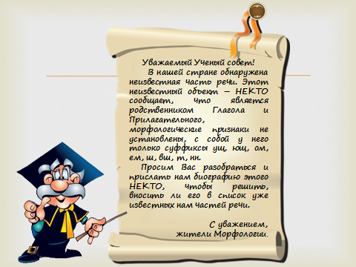  «Уважаемый Ученый совет!  В нашей стране обнаружена неизвестная часть речи. Этот неизвестный объект – НЕКТО сообщает, что является родственником Глагола и Прилагательного, морфологические признаки не установлены, с собой у него только суффиксы –ущ-, -ющ-, -ом-, -ем-, -им-,-ш-, -вш-, -т-, -нн-, -енн- (суффиксы вывешиваются на доску)  Просим Вас разобраться и прислать нам биографию этого НЕКТО, чтобы решить, вносить ли его в список уже известных нам частей речи  Определим цели и задачи урока  Итак, мы должны сегодня познакомиться с новой, пока неизвестной нам частью речи, определить ее морфологические признаки, научиться находить ее в тексе и наше решение отправить в страну Морфологию.  - Познакомиться с новой частью речи  - Определить ее морфологические признаки  - Научиться находить ее в тексте  Посмотрите на доску, может ли глагол иметь подобные суффиксы?  Приведите примеры суффиксов глагола (-а-, -и-, -ива-, -ыва-, -ова-,--л- )  Может ли прилагательное иметь такие суффиксы.  Приведите примеры суффиксов прилагательных(-н-, -онн-, -енн-, -лив-, -чив-).  Слайд № 3.  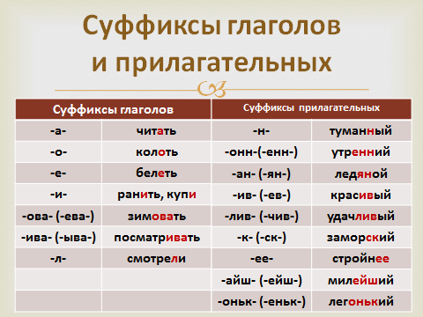 | Вложенные в конверт суффиксы ученик прикрепляет на доску с помощью магнитов.  Читают, отвечают на вопросы.  Формулируют цели и задачи  Вспоминают суффиксы прилагательных и глаголов | Коммуникативные:  планирование учебного сотрудничества с учителем и сверстниками;  Познавательные:  - активизировать мыслительные операции (сравнение, обобщение) и познавательные процессы (внимание, память и т.д)  Регулятивные:  Составлять план и последовательность своих действий;  Личностные:  мотивация учебной деятельности.  Личностные:  самопроверка, оценивание.  Регулятивные:  контроль, коррекция, оценка.  Познавательные:  анализ объектов с целью выделения признаков.  Коммуникативные: сотрудничество со сверстниками, построение монологического высказывания.

3 | Открытие нового знания, пробное учебное действие | Ключ к отгадке всегда находится рядом, нужно лишь только получше присмотреться. Может эта часть речи давно используется в русском языке, а мы просто не имели с ней дела?  Наверняка великий русский поэт А.С.Пушкин, живший более 200 лет назад и написавший немало, как никто другой знает русский язык и наверное был знаком с этой частью речи. Обратимся к строкам его стихотворения «Царскосельская статуя»  Кстати, вы наверно знаете о том, что Пушкин учился в Царскосельском Лицее. В парке лицея была статуя грациозной девушки, А. С. Пушкин часто ею любовался и написал стихи.  Сл.4  «Царскосельская статуя»  Урну с водой уронив, об утес ее дева разбила.  Дева печально сидит, праздный держа черепок.  Чудо! не сякнет вода, изливаясь из урны разбитой;  Дева, над вечной струей, вечно печальна сидит  Какое слово мы не смогли отнести ни к одной части речи?  Почему? И можем ли мы утверждать, что перед нами и есть неопределенная часть речи - Некто? Значит, первый признак, по которому мы можем определить нов. Ч.р.-это?  В письме морфологинян указывалось, что эта часть речи относит себя и к Глаголу, и к Прилагательному. Какие вопросы можно задать к данному слову?  Все верно. Попробуем определить, что кроме вопроса, дает основание этой части речи называть себя родственником Глагола и Прилагательного. | Читают выразительно.  Отмечают, что слово разбитой не относится ни к одной изученной части речи. Это и есть неопределенная часть речи- Некто, потому что суффикс совпадает с прикрепленными в начале урока на доске. Выписывают в тетрадь вместе с определяемым словом.  -Наличие специального суффикса.  Задают вопрос прилагательного и вопрос глагола.  (из)урны (какой?) разбитой  (из)урны (что делавших ?) сиявших. | Коммуникативные:  выражение своих мыслей с достаточной полнотой и точностью  Познавательные:  осознание и произвольное построение речевого высказывания;  Регулятивные:  Составлять план и последовательность своих действий;  Личностные:  мотивация учебной деятельности; уважительное отношение к иному мнению.
4  5  6 | Работа по теме, закрепление  Итог урока  Рефлексия | Работаем в парах.  Слайд №5  Призн. прил. Призн.глаг.  род время  число вид  падеж возвратность  Мы узнали, какими признаками обладает часть речи –Некто. А название этой части речи нам раскроет кроссворд.  Слайд №6.  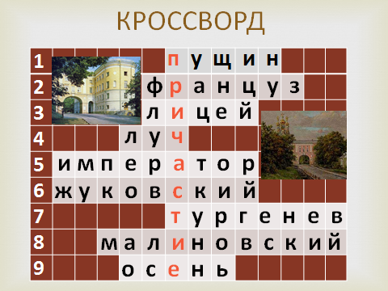  1. Близкий друг Пушкина (Пущин)  2. Лицейское прозвище Пушкина (француз)  3. Учебное заведение, где учился Пушкин? (лицей)  4.Чем для Пушкина стали воспоминания о Царскосельском лицее в ссылке? (луч)  5. Кто из представителей государства присутствовал на открытии Лицея?  6. Кто подарил Пушкину свой портрет с надписью: «Победителю ученику от побеждённого учителя»? (Жуковский)  7.Кто из знакомых семьи Пушкиных сообщил об открытии Царскосельского Лицея? (Тургенев)  8. Директор Царскосельского Лицея, где учился Пушкин (Малиновский)  9. Любимое Пушкиным время года (осень).  Вы верно догадались, что название обнаруженной нами части речи – Причастие. Почему причастие так названо?  Прочитаем определение в учебнике  Слайд7  Причастие-это особая форма глагола, обозначает признак по действию, имеет признаки глагола(время, вид, возвратность) и признаки прилагательного(изменяется по родам, числам, падежам  Почему особая форма глагола? (дополняю алгоритм)  Какой 3-й пункт нашего алгоритма, если причастие обозначает признак по действию?  Все верно, ребята. А как вы понимаете признак по действию? Давайте проведем эксперимент с мячиком  Лингво-физкультминутка Игра «Лови мяч» ( Я бросаю мяч и называю глагол, дети ловят мяч и называют причастие)  Пользуясь алгоритмом, найдите причастия в строчках стихотворений А. С. Пушкина и укажите морфологические признаки  Слайд 8-10  Весёлым треском  Трещит затопленная печь.  Но знаешь: не велеть ли в санки  Кобылку бурую запречь? («Зимнее утро»).  Пирует с дружиною вещий Олег  При звоне весёлом стакана…  Они поминают минувшие дни  И битвы, где вместе рубились они...(«Песнь о вещем Олеге»)  .Унылая пора! Очей очарованье!  Приятна мне твоя прощальная краса-  Люблю я пышное природы увяданье,  В багрец и в золото одетые леса («Осень»)  Проверим, не попадетесь ли вы в ловушку  (задание на самопроверку)  Слайд11  Покрашенный, тыквенный, изученный, нашедший, стеклянный, летящий, каменный, написавший, слышимый, барабанный, посеянный, оловянный,  покрашенный, соломенный  Ребята, какую тему сегодня открыли? Чему научились?  Осталось написать «биографию» причастия и отправить в страну Морфология.  А теперь оцените свою работу. В зависимости от набранных баллов узнаете, что вы за « птицы»  Слайд12  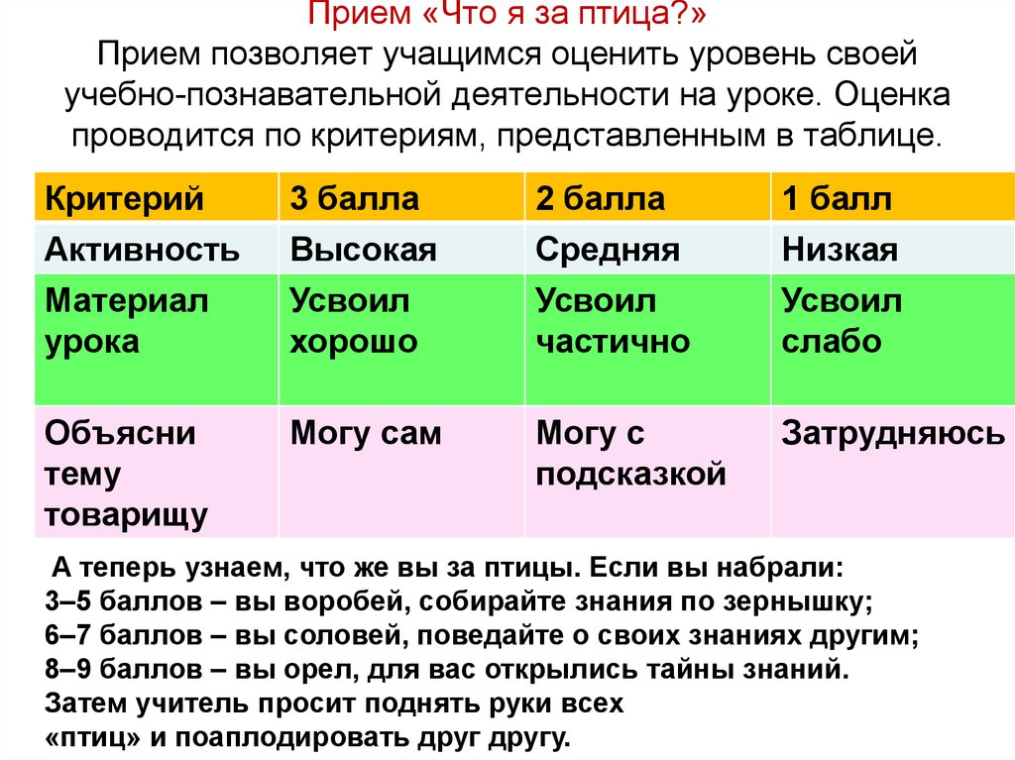 | Получают карточки с заданиями. Указывают морфологические признаки прилагательного и глагола, делают вывод.  Отвечают на вопросы  Имеет признаки и прилагательного, и глагола  Работа по учебнику.  Работа с определением(с ключевыми словами)  Потому что образованы причастия от глаголов  Конечно же вопрос прилагательного  Признак возникает в результате действия  Включаются в игру  Читают, находят причастия, рассуждая по алгоритму, выписывают вместе с определяемым словом, указывают морфологические признаки( индивидуально у доски)  Устно называют только причастия, аргументируя выбор  Открыли причастие. Научились определять причастия. Узнали морфологические признаки причастия  Коллективно пишут письмо  Оценивают свою работу, ставят себе баллы | Коммуникативные:  проявлять активность во взаимодействии для решения коммуникативных и познавательных задач; формулировать собственное мнение и позицию;  Познавательные  осознанно и произвольно строить сообщения в устной и письменной форме.  Регулятивные:  выполнять учебные действия в громкоречевой и умственной формах.  Личностные:  готовность и способность обучающихся к саморазвитию.  Коммуникативные:  аргументировать свою позицию и координировать её с позициями партнёров в сотрудничестве при выработке общего решения в совместной деятельность.  Предметные:  знают признаки причастия, выделяют его в тексте.  Познавательные:  самостоятельно создавать алгоритмы деятельности при решении проблем различного характера.  Регулятивные:  составлять план и последовательность действий; вносить необходимые дополнения и изменения в план и способ действия в случае расхождения эталона, реального действия и его результата.  Личностные:  смыслообразование  Личностные:  самопроверка.  Регулятивные:  контроль, коррекция, оценка.  Предметные:  знают признаки причастия, выделяют его в тексте; Познавательные:  анализ объектов с целью выделения признаков  Предметные:  осознание, осмысление учащимися алгоритма работы с причастиями  Личностные: имеют адекватную самооценку;  Регулятивные: осознают конечный результат решения проблемы; оценивают собственную деятельность на уроке;  коммуникативные: строят понятные для партнеров речевые высказывания

Приложение

Признаки прилагательного
- Отвечает на вопрос?
- Имеет окончание?
- Обозначает как прилагательное?
- Имеет род, но в данном слове?
- Имеет число?
- Имеет падеж?
- Синтаксическая роль?
Вывод: основные морфологические признаки прилагательного

Признаки глагола
1.Отвечает на глагольный вопрос?
2.Образовано от глагола?
3.Обозначает как глагол?
4.Имеет время?
5.Имеет вид?
6.Имеет возвратность
Вывод: основные морфологические признаки
глагола

Биография причастия

Причастие - это _______________________________________, обозначает___________________________________________
Относится к Морфологии. Происходит из семьи глагола и_________________________.
От глагола она унаследовала _______________________и________________________вид, _______________,
___________________и_____________________ время, но, к сожалению, не имеет формы________________времени. От прилагательного причастию досталась способность изменяться по ________________,________________и______________
Имеет необычные суффиксы_________________________________________
Некоторые ученые-лингвисты рассматривают причастие как самостоятельную часть речи.

